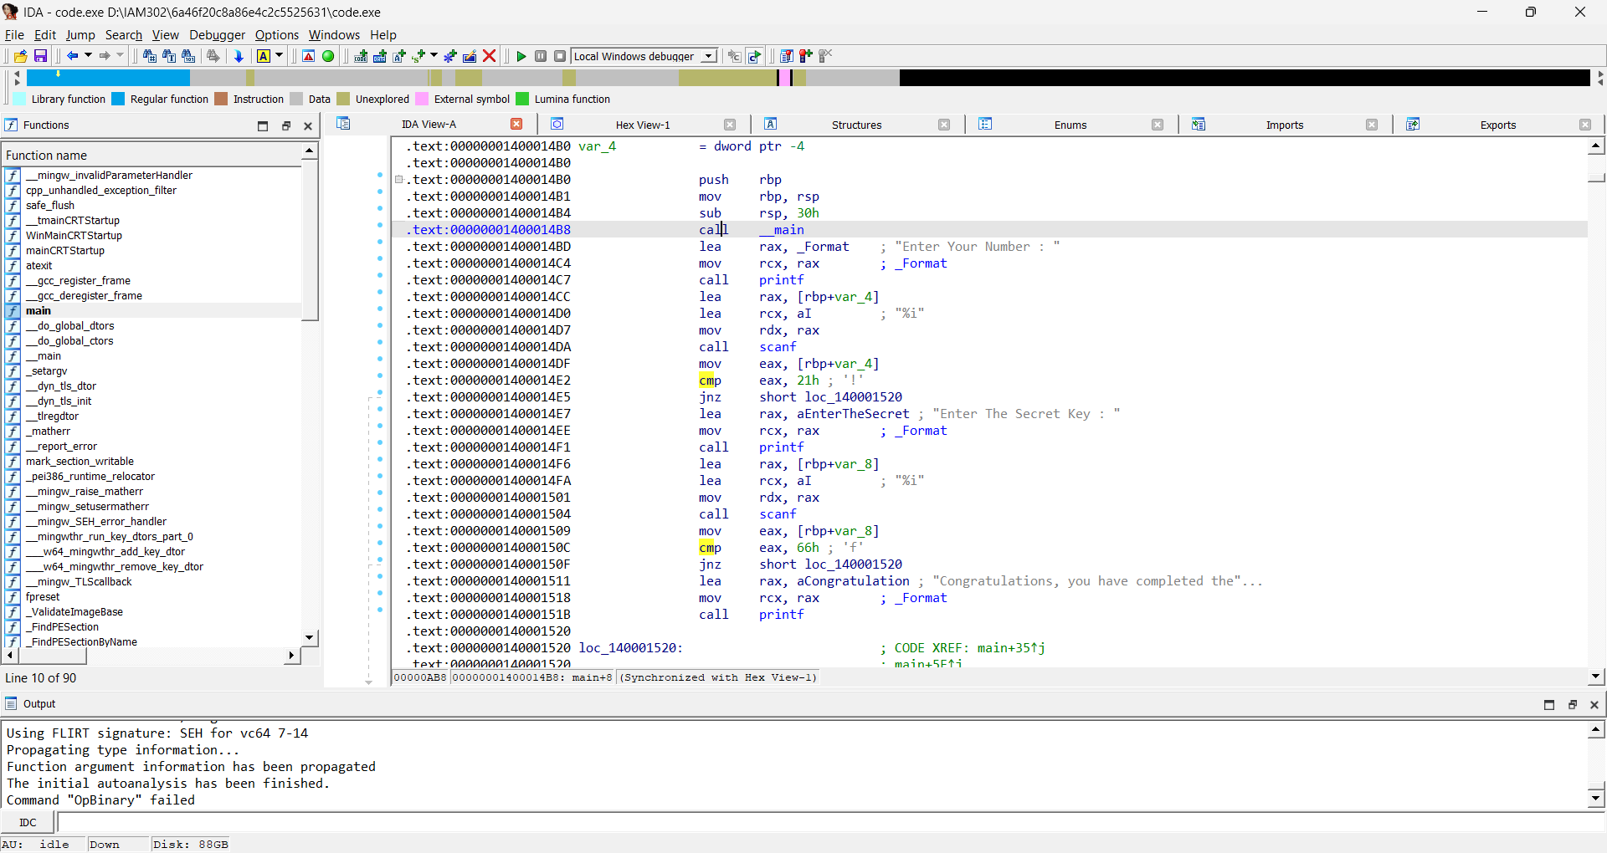
Enter your number: gán giá trị nhập vào cho var_4, so sánh với giá trị với 21h(=33d)
Enter the secret key: gán giá trị nhập vào cho var_8, so sánh với giá trị với 66h(=102d)

vậy giá trị cần nhập là 33 và 102

